Dokumentation

Erweiterung des Hoese Viewers zur Anzeige des Datentyps record

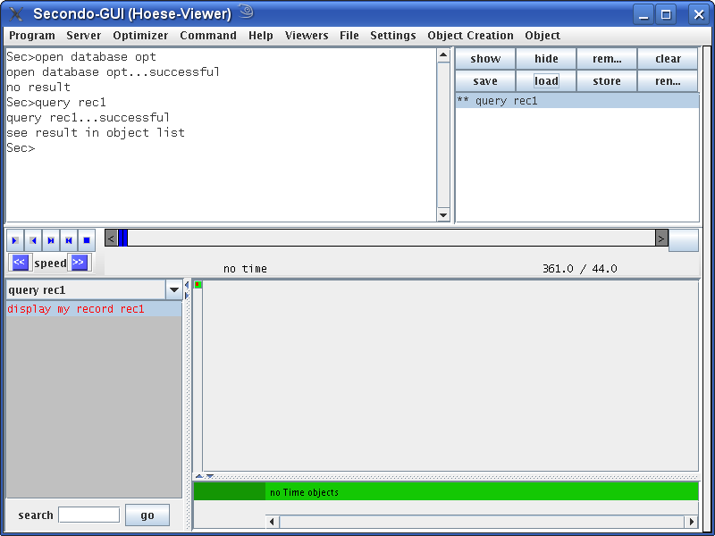

von
Sabrina Straub

Inhaltsverzeichnis
Vorgaben 3
Implementierungsdetails der Klasse Dsplrecord 3
Implementierte Interfaces 4
Superklassen 4
Anzeige - Details 4
QueryResult bei enthaltenen simplen Datentypen 4
Implementierung für Collections 4
Implementierung für Records 5
QueryResult bei enthaltenen graphischen/raumzeitlichen Datentypen 6
Implementierung für Collections 6
Implementierung für Records 8
Weitere Testszenarien zur Anzeige von Records 10
Anzeige von komplexen Objekten 10
Anzeige von verschachtelten Records 12
Anzeige von Records in Tupeln 14
ChangeRequests 15
Darstellung von Records und Ihren Elementen 15
Automatisierte Gui Tests 15

Vorgaben
- generischer Ansatz
- Kommentierung des Quellcode zur Generierung von Schnittstellenbeschreibungen (javadoc)
- Verwendung möglichst vieler Interfaces zur Realisierung der Funktionen von Subtypen
- Verwendung des ExternDisplay Interfaces

Implementierungsdetails der Klasse Dsplrecord
Da record ein Attributdatentyp ist (kind DATA), kann für ihn nur ein einziges Objekt im QueryResult erzeugt werden, da sonst eine Anzeige für Records in Tupeln nicht möglich ist. Es würde der folgende Fehler auftreten:

Error: to many entries for attribute record
please check the implementation of the class viewer.hoese.algebras.Dsplrecord class
Error: Exception in : GraphWindow.newQueryRep java.lang.ClassCastException: sj.lang.ListExpr
Weiterhin musste die Klasse ViewConfig.java angepasst werden. Bei dem Versuch einen Record als Attribut eines Tupel anzuzeigen, kommt es zu einer ClassCastException:

java.lang.ClassCastException: sj.lang.ListExpr
at sj.lang.ListExpr.symbolValue(ListExpr.java:1244)
at viewer.hoese.ViewConfig.getRefAttrList(ViewConfig.java:164)
at viewer.hoese.ViewConfig.<init>(ViewConfig.java:109)
at viewer.hoese.GraphWindow.newQueryRepresentation(GraphWindow.java:256)
at viewer.hoese.GraphWindow.addLayerObjects(GraphWindow.java:169)
at viewer.HoeseViewer.addObject(HoeseViewer.java:1812)
at gui.MainWindow.processResult(MainWindow.java:2196)
at gui.CommandPanel.execUserCommand(CommandPanel.java:836)
at gui.CommandPanel.execUserCommand(CommandPanel.java:686)
at gui.CommandPanel$ReturnKeyAdapter.processReturnInGuiMode(CommandPanel.java:1471)
at gui.CommandPanel$ReturnKeyAdapter.keyPressed(CommandPanel.java:1235)
at java.awt.Component.processKeyEvent(Component.java:5475)
at javax.swing.JComponent.processKeyEvent(JComponent.java:2722)
at java.awt.Component.processEvent(Component.java:5294)
at java.awt.Container.processEvent(Container.java:1966)
at java.awt.Component.dispatchEventImpl(Component.java:3984)
at java.awt.Container.dispatchEventImpl(Container.java:2024)
at java.awt.Component.dispatchEvent(Component.java:3819)
at java.awt.KeyboardFocusManager.redispatchEvent(KeyboardFocusManager.java:1826)
at java.awt.DefaultKeyboardFocusManager.dispatchKeyEvent(DefaultKeyboardFocusManager.java:681)
at java.awt.DefaultKeyboardFocusManager.preDispatchKeyEvent(DefaultKeyboardFocusManager.java:938)
at java.awt.DefaultKeyboardFocusManager.typeAheadAssertions(DefaultKeyboardFocusManager.java:810)
at java.awt.DefaultKeyboardFocusManager.dispatchEvent(DefaultKeyboardFocusManager.java:645)
at java.awt.Component.dispatchEventImpl(Component.java:3857)
at java.awt.Container.dispatchEventImpl(Container.java:2024)
at java.awt.Window.dispatchEventImpl(Window.java:1791)
at java.awt.Component.dispatchEvent(Component.java:3819)
at java.awt.EventQueue.dispatchEvent(EventQueue.java:463)
at java.awt.EventDispatchThread.pumpOneEventForHierarchy(EventDispatchThread.java:242)
at java.awt.EventDispatchThread.pumpEventsForHierarchy(EventDispatchThread.java:163)
at java.awt.EventDispatchThread.pumpEvents(EventDispatchThread.java:157)
at java.awt.EventDispatchThread.pumpEvents(EventDispatchThread.java:149)
at java.awt.EventDispatchThread.run(EventDispatchThread.java:110)
Error: Exception in : GraphWindow.newQueryRep java.lang.ClassCastException: sj.lang.ListExpr
Die Exception tritt auf, da in der Klasse ViewConfig in der Methode getRefAttrList versucht wird auf die ListExpr eines Attributelements einer Relation mit .symbolValue() zuzugreifen. Für einen nicht atomaren Typ wie record, ist dies nicht möglich. Hier muss ein Zugriff mittels .toString() erfolgen.
Eine Änderung der entsprechenden Codezeilen wurde wie folgt implementiert (Zeile 157 ff.):

if(attrlist.first().second().isAtom()){
type = attrlist.first().second().symbolValue();
attrName = attrlist.first().first().symbolValue();
}
else{
type = attrlist.first().second().toString();
attrName = attrlist.first().first().toString();
}

Um eine Anzeige von Records als Tupelattribute zu ermöglichen, muss neben der Klasse Dsplrecord, auch die Klasse ViewConfig aktualisiert werden (CVS).

Die weitere Implementierung erfolgte analog der Implementierung für Collections, die ähnlich geartet sind wie Records.

Implementierte Interfaces
- ExternDisplay
- Timed
- DsplGraph
- RenderAttribute
- LabelAttribute
- DisplayComplex

Superklassen

Dsplrecord erweitert folgende Klassen:
- DsplGeneric (implementiert DsplBase)

Anzeige - Details

QueryResult bei enthaltenen simplen Datentypen

Implementierung für Collections
Beispiel: query create_set(1,2,3,4,5)
Beim Abfragen eines Sets von simplen Datentypen wie int (siehe Beispiel) wird der Eintrag (set int): Set of type int als QueryResult erzeugt. Die graphische Anzeige bleibt leer. Beim Absetzen der Query wird der Dialog zum Auswählen einer Kategorie geöffnet. Da das Set aber keine graphischen Elemente enthält wird auch die Auswahl nicht weiter berücksichtigt.
Der Dialog erscheint, da die Displayklassen der Collections das Interface DsplGraph implementiert, ungeachtet davon, ob graphische Elemente vorhanden sind oder nicht. Abbildung 1 zeigt das resultierende QueryResult.
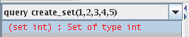Abbildung 1: Query Result Set

Durch einen Doppelklick auf das QueryResult öffnet sich ein Dialogfenster, welches den eigentlichen Inhalt des Sets anzeigt. Implementiert wird diese Funktionalität durch das Interface ExternDisplay. Ein Frame zur Anzeige der Collectionselemente wird beim Konstruktoraufruf erzeugt und über die Methoden des ExternDisplay Interfaces gesteuert.
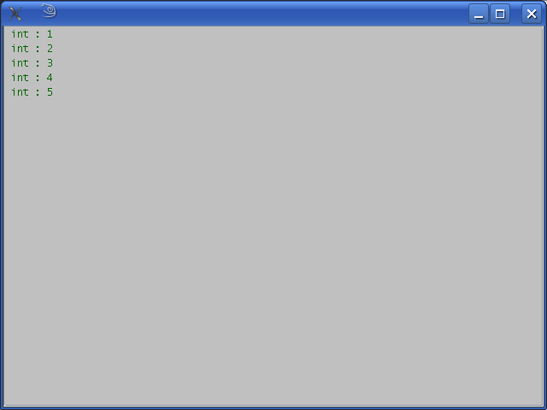Abbildung 2: ExternDisplay Set

Wie in Abbildung 2 zu sehen ist wird jeweils der Typ des Collectionselement und dessen Wert aufgelistet.

Implementierung für Records
Beispiel:
let rec3 = [const record (Name: string, Age: int, Amount: real) value ("Schulz" 23 28.0)]
query rec3
Eine analoge Implementierung wurde auch für Records durchgeführt. Im Unterschied zu Collections, können die einzelnen Recordelemente verschiedenen Typs sein, außerdem besitzen die Elemente Bezeichner. Diese Besonderheiten wurden bei der Anzeige berücksichtigt.
Abbildung 3: QueryResult Record

Das QueryResult umfasst wie in Abbildung 3 ersichtlich den abgefragten record mit seinen Elementen, jeweils repräsentiert durch ihren Bezeichner und den jeweiligen Typ.
Bei der Verwendung von einfachen Datentypen wie in diesem Beispiel wird analog zu den Displayklassen der Dialog zur Auswahl von Kategorien geöffnet, allerdings bleibt auch hier eine Auswahl unberücksichtigt.
Bei einem Doppelklick auf das QueryResult öffnet sich analog zur Anzeige von Collections ein separates Fenster, um die Inhalte der Recordelemente anzuzeigen (siehe Abbildung 4).

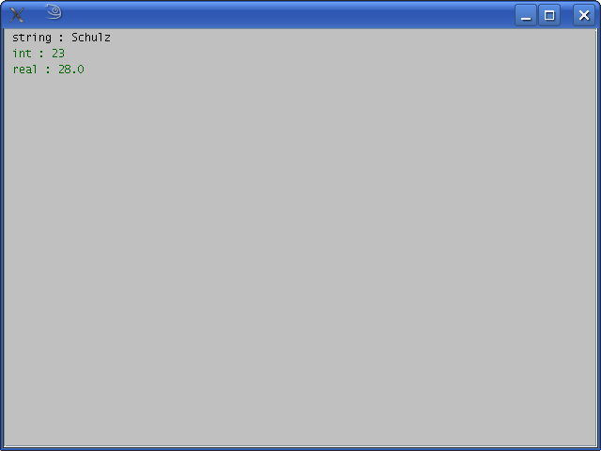Abbildung 4: ExternDisplay Record

QueryResult bei enthaltenen graphischen/raumzeitlichen Datentypen

Implementierung für Collections
Beispiel:
let mp_set = [const set(mpoint) value(((("2003-11-20-06:03" "2003-11-20-06:03:15.685" TRUE FALSE)(13506.0 11159.0 13336.0 10785.0))
(("2003-11-20-06:03:15.685" "2003-11-20-06:03:52.685" TRUE FALSE)(13336.0 10785.0 14000.0 10000.0))) ((("2003-11-20-06:03" "2003-11-20-06:03:15.685" TRUE FALSE)(12506.0 10159.0 12336.0 9785.0))
(("2003-11-20-06:03:15.685" "2003-11-20-06:03:52.685" TRUE FALSE)(12336.0 9785.0 13000.0 9000.0))) ((("2003-11-20-06:03" "2003-11-20-06:03:15.685" TRUE FALSE)(11506.0 8159.0 11336.0 8785.0))
(("2003-11-20-06:03:15.685" "2003-11-20-06:03:52.685" TRUE FALSE)(11336.0 8785.0 12000.0 8000.0))))]
query mp_set

Die Anzeige des QueryResults erfolgt analog zur oben beschriebenen Vorgehensweise für die Anzeige von enthaltenen simplen Datentypen. Zusätzlich werden die grapfischen/raumzeitlichen Collectionselemente aber noch im graphischen Anzeigefenster angezeigt.
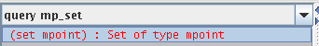Abbildung 5: QueryResult Set für graphische/raumzeitliche Elemente

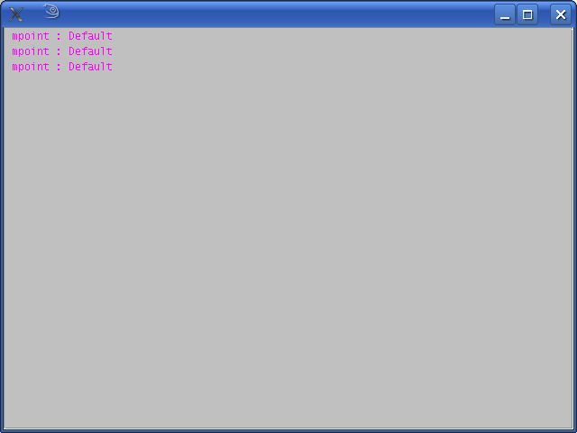Abbildung 6: ExternDisplay Set für graphische/raumzeitliche Elemente

Wie Abbildung 5 und 6 zeigen, ist die textbasierte Anzeige von QueryResult und ExternDisplay genau wie die Anzeige für enthaltene simple Datentypen. Für graphische/raumzeitliche Objekte werden Defaultwerte angezeigt. Dafür wird für jedes graphische/raumzeitliche Element, seine Repräsentation graphisch im entsprechend dafür vorgesehenen Anzeigebereich dargestellt. Für raumzeitliche Elemente werden zusätzlich raumzeitliche Funktionen nutzbar. Dies geschieht durch die Implementierung des Interfaces Timed, ist aber nur ausführbar, wenn die Collection raumzeitliche Element beherbergt.
Ein entsprechendes Resultat für obiges Beispiel von enthaltenen mpoints ist in Abbildung 7 zu sehen.
Für die Anzeige von graphischen/raumzeitlichen Objekten kann im Auswahlfenster eine Kategorie ausgewählt werden, ebenso wie ein Label. Diese Auswahl ist nur einmal möglich, unabhängig davon, wie viele Elemente in einer Collection enthalten sind. Eine Auswahl von Kategorien pro Element, wie es bei der Darstellung von Tupeln für Attribute geschieht, ist nicht möglich, da bei Collections, ebenso wie bei Records nur ein QueryResult erzeugt wird, und nicht wie bei Tupeln eines pro Element bzw. Attribut.
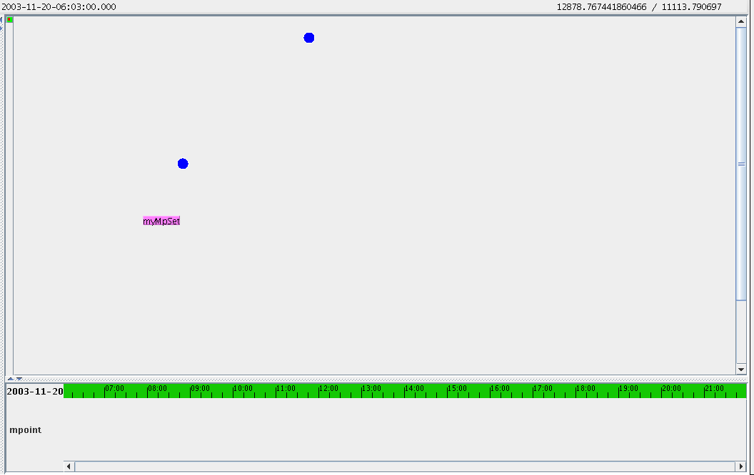Abbildung 7: graphische/raumzeitliche Repräsentation Set

Implementierung für Records
Beispiel:
let rec6 = [const record (Name: string, Age: int, Amount: real, Married: bool, Mpoint: mpoint)
value ("Schulz" 23 28.0 TRUE
((("2003-11-20-06:03" "2003-11-20-06:03:15.685" TRUE FALSE)(13506.0 11159.0 13336.0 10785.0))
(("2003-11-20-06:03:15.685" "2003-11-20-06:03:52.685" TRUE FALSE)(13336.0 10785.0 14000.0 10000.0))))]
query rec6

Die Implementierung für die Anzeige graphischer/raumzeitlicher Elemente wurde wieder analog zu der von Collections gestaltet. Records unterscheiden sich lediglich wieder dahingehend, dass verschiedenste Arten von graphischen, raumzeitlichen oder simplen Datentypen gleichzeitig als Recordelemente vorkommen können. Siehe Abbildung 8-10.

Abbildung 8: QueryResult Record für graphische/raumzeitliche Elemente

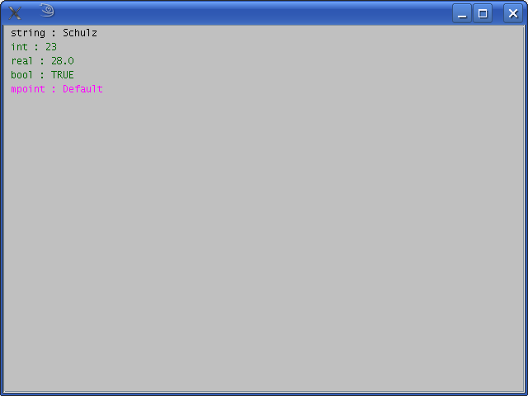Abbildung 9: ExternDisplay Record für graphische/raumzeitliche/einfache Elemente

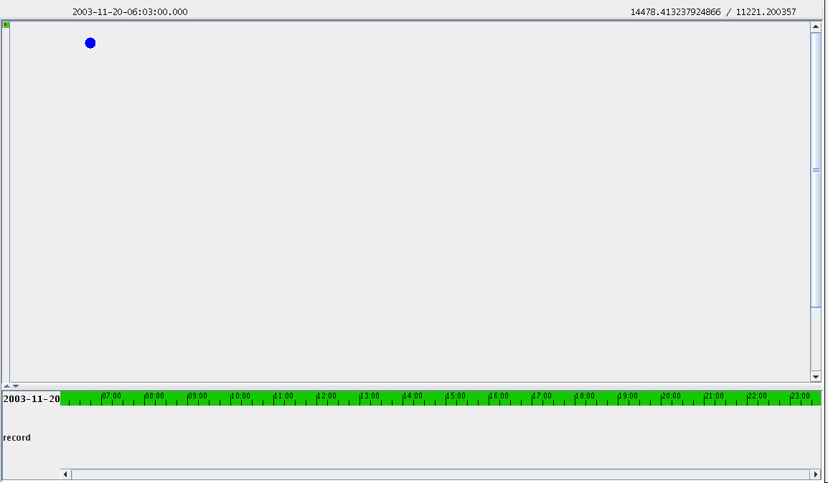Abbildung 10: graphische/raumzeitliche Repräsentation Record

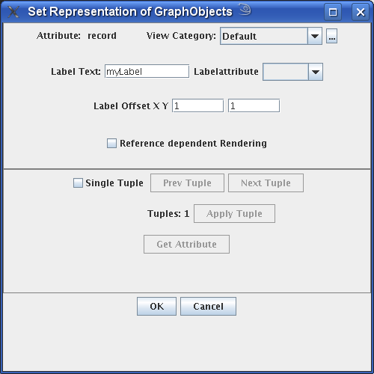Abbildung 11: Set Representation für Records

Mit Hilfe des bereits weiter oben erwähnten Auswahldialoges (siehe Abbildung 11) kann zur RecordRepräsentation von graphischen/raumzeitlichen Elementen eine Kategorie, ein Label und Renderingeinstellungen gewählt werden. Aus oben beschriebenen Gründen, kann dies aber nur einmalig für jeden Record erfolgen. Die dort getroffenen Einstellungen gelten für alle enthaltenen graphischen/raumzeitlichen Elemente, sowie alle verschachtelten Records.

Weitere Testszenarien zur Anzeige von Records

Anzeige von komplexen Objekten
Beispiel:
let recc2 = [const record (Hist: histogram2d, Name: string)
value (((-0.8 0.0 1.0)(0.0 1.0)(0.0 5.0)) "Max")]
query recc2
Die Schwierigkeit bei der Anzeige von komplexen Datentypen ist, dass diese eine spezielle Anzeigeform verlangen, die weiterhin gewährleistet sein muss.
Als Beispiel soll hier die Verwendung eines Histogramms als Recordelement dienen.
Die obige Abfrage erzeugt ein QueryResult analog den oben beschriebenen Testfällen. Die Besonderheit liegt nun darin, dass ein Histogramm selbst nur über einen Doppelklick in einem eigenen Fenster angezeigt werden kann. Diese Weitergabe von Funktionalitäten wurde für die Anzeige von Records berücksichtigt.
Die Anzeige von solchen Recordelementen beruht ebenfalls wie die Anzeige von graphischen/raumzeitlichen Recordelementen auf der Delegation von Funktionalität. Die Record Displayklasse ruft die entsprechenden Eigenschaften und Funktionalitäten seiner Elemente ab und gibt diese an seine eigene Anzeige weiter. Zur Behandlung mehrerer verschiedener Elemente werden diese in einem Vector vorgehalten um die jeweiligen Funktionen und Eigenschaften entsprechend zuordnen zu können.
Als Anzeigeergebnis für obiges Beispiel ergibt sich als Besonderheit, dass die Darstellung des ExternDisplay des Records um die Anzeigemöglichkeit eines Histogramms erweitert wird. Dies geschieht implizit, eben diese Delegierung.
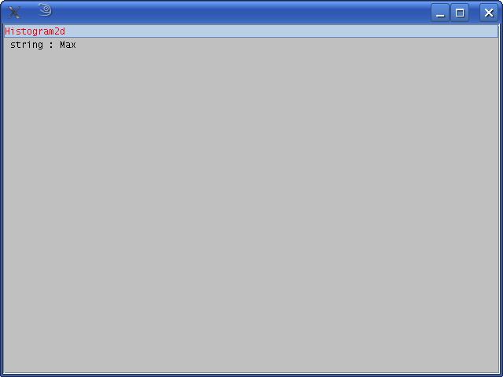Abbildung 12: ExternDisplay Record für enthaltene komplexe Datentypen

Wie man in Abbildung 12 sieht, verhält sich die Anzeige des Histogramms über das ExternDisplay Interface ein wenig anders als in den Beispielszenarien zuvor. Das Histogramm wird wie in seiner Ursprungsimplementierung dargestellt, also nur implizit über die Displayklasse des Records angezeigt. Erst über einen Doppelklick auf den Eintrag Histogram2d erfolgt die eigentliche Anzeige des Histogramms in einem separaten Fenster (siehe Abbildung 13). Dabei bleibt der volle Funktionsumfang der Histogrammanzeige erthalten.
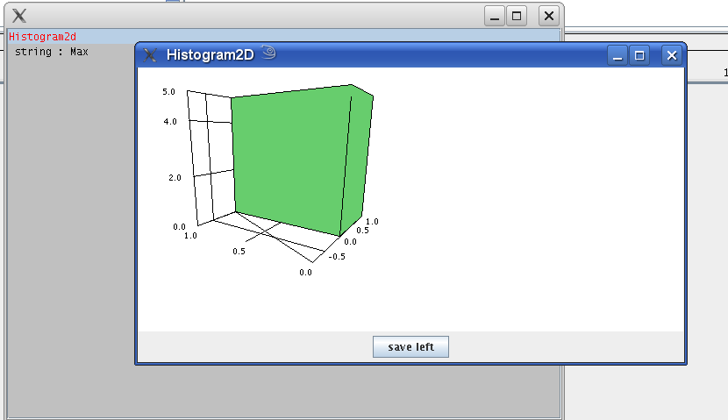Abbildung 13: Anzeige Delegierung von Recordelementen

Anzeige von verschachtelten Records
Beispiel:
let rec11 = [const record (Coverage: string, LAB1: record( CoverageID:
int, PolygonID:int, XCoordinate: real, YCoordinate: real, LabData: point
), ARC1: record( CoverageL: int, CoverageID: int, FromNode: int, ToNode:
int, LeftPolygon: int, RightPolygon: int, CntCoordinates:int, ArcData:
line )) value("example" (1 2 2.4212705E+02 8.3893837E+01 (3.4212705E+01
15.3893837E+01)) (1 2 5 12 4 6 6 ((1.4212879E+01 5.3864784E+01
1.4213489E+01 5.3884834E+01)(2.4212705E+01 6.3893837E+01 1.4208732E+01
5.3902344E+01)(1.4196489E+01 5.3910194E+01 5.4182546E+01
15.3914932E+01))))]
query rec11
Das Beispiel ist aus einem E00 Import entnommen. Dort werden die Elemente in verschachtelten Records abgelegt. Wichtig ist hierbei, dass alle graphischen Objekte die in irgend einem der Records enthalten sind auch angezeigt werden und dass die Funktionalität des ExternDisplay auch verschachtelt angewandt werden kann.
Die Anzeige des QueryResult zeigt zunächst die grobe Struktur des Records an. Bei sehr vielen enthaltenen Elementen kann diese jedoch unübersichtlich werden. Über einen Doppelklick wird die übersichtlichere ExternDisplay Funktion aufgerufen, analog zu den oben aufgeführten Testszenarien.
Wie in Abbildung 14 ersichtlich beinhaltet der Record 2 weitere Records. Diese Einträge verfügen wiederum um die Eigenschaften von ExternDisplay und können entsprechend über einen Doppelklick in einem separaten Fenster angezeigt werden (siehe Abbildung 15).
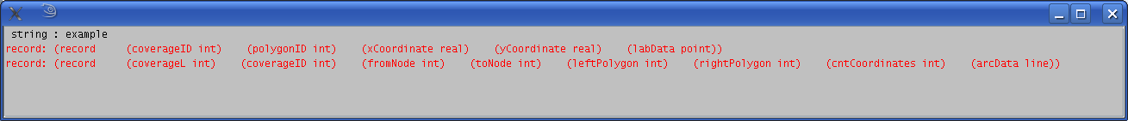Abbildung 14: ExternDisplay Record für geschachtelte Records
Die Anzeige der Elemente des Verschachtelten Records ist analog zur Anzeige eines einfachen Records wie er in den vorherigen Beispielszenarien gezeigt wurde.
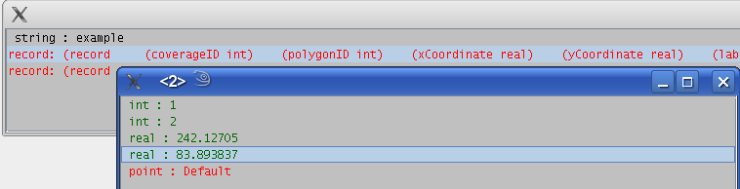Abbildung 15: ExternDisplay geschachtelter Record für Record
Zusätzlich zu dieser Funktion der Weiterleitung des ExternDisplay werden im graphischen Fenster alle in irgendeiner Schachtelungstiefe enthaltenen grapischen/zeitlichbewegten Objekte dargestellt. Auch hier ist die Zeitleiste benutzbar und die Auswahl einer Kategorie möglich. Diese gilt jedoch wie bereits angesprochen für alle enthaltenen Elemente, unabhängig von Ihrem hierarchischem Auftreten.

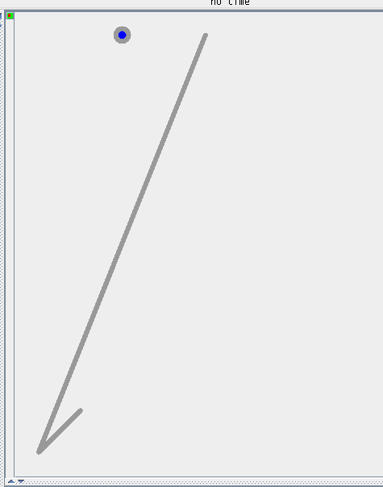Abbildung 16: Graphische Anzeige verschachtelter Records

In der Anzeige aus Abbildung 16 wurde zur Repräsentation des QueryResult die Kategorie HauptStrasse ausgewählt.

Anzeige von Records in Tupeln
Beispiel:
let testTuple8 = [const rel(tuple([inrec1: record(Name: string, Age: int),label:string, geoData:point, inrec2: record(Name: string, Age: int, Amount: real, Married: bool, Mp: mpoint)])) value ((("Schulz" 22) "meinTupleRecord" (4706.0 11170.0) ("Schulz" 23 28.0 TRUE
((("2003-11-20-06:03" "2003-11-20-06:03:15.685" TRUE FALSE)(13506.0 11159.0 13336.0 10785.0))
(("2003-11-20-06:03:15.685" "2003-11-20-06:03:52.685" TRUE FALSE)(13336.0 10785.0 14000.0 10000.0))))) (("Maier" 31) "meinZweiterTupleRecord" (5006.0 10170.0) ("Schmitz" 77 81.4 FALSE
((("2003-11-20-06:03" "2003-11-20-06:03:15.685" TRUE FALSE)(12506.0 10159.0 12336.0 9785.0))
(("2003-11-20-06:03:15.685" "2003-11-20-06:03:52.685" TRUE FALSE)(12336.0 9785.0 13000.0 9000.0))))))]
query testTuple8

Die Besonderheiten zur Anzeige von Records als TupleAttribute wurden bereits im Vorfeld dargelegt. Das Anzeigeergebnis soll an dieser Stelle nur ergänzend zu den obigen Ausführungen aufgeführt werden.
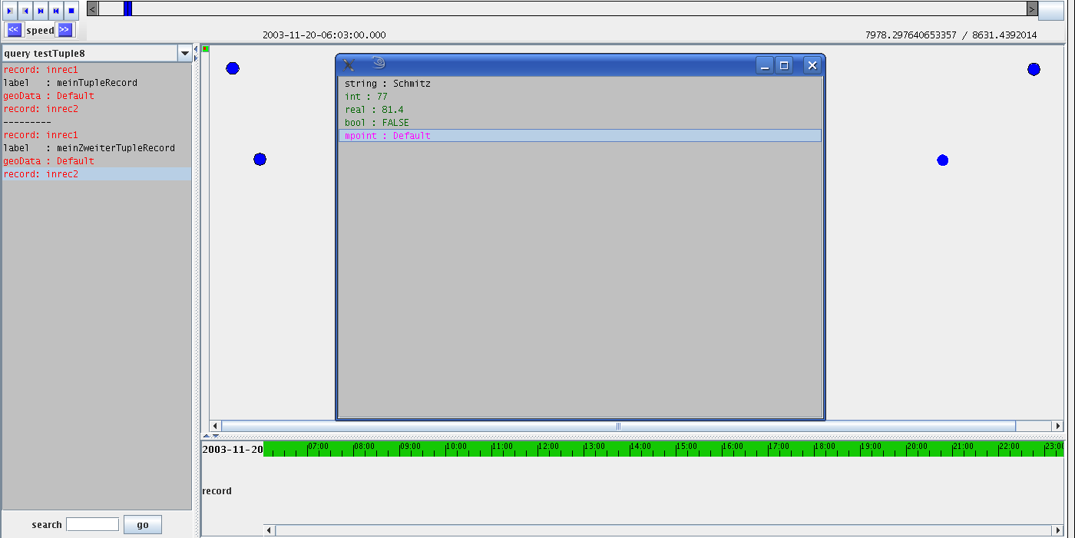Abbildung 17: kompletter Anzeigebereich eines Tuples mit enthaltenen Recordattributen
Abbildung 17 zeigt das Szenario des oben aufgeführten Beispieltupels. Es enthält zwei Records, wobei der erste Record (inrec1) nur simple Datentypen beinhaltet und der zweite (inrec2) neben simplen Datentypen auch ein raumzeitliches Element besitzt. Der zweite QueryResulteintrag für den zweiten Record ist in Abbildung 17 durch ExternDisplay in einem zweiten Fenster geöffnet. Neben den beiden raumzeitlichen Elementen der enthaltenenen Recordattributrepräsentationen enthält die graphische Anzeige auch die beiden Pointattributrepräsentationen (geoData) des Tupels.

ChangeRequests

Darstellung von Records und Ihren Elementen
Die Anzeige von Records im QueryResult wurde wie folgt angepasst:
Anstatt die Typen und Bezeichner der einzelnen Recordelemente im QueryResult anzuzeigen, wird dort ausschließlich das Objekt record textuell repräsentiert. Dies gilt auch für die Darstellung eines geschachtelten Recordelements im ExternDisplay Fenster.
Die Änderung resultiert daraus, dass die Anzeige für große Records mit sehr vielen Elementen nicht mehr überschaubar ist. Die Record Elemente werden ausschließlich im ExternDisplay Fenster angezeigt. Dort wurde die entsprechende Anzeige noch um den Typ des jeweiligen Elements erweitert (vgl. Abbildung 18).

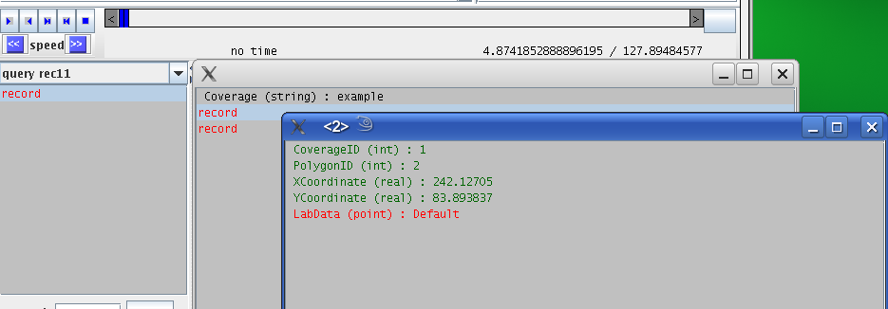Abbildung 18: ChangeRequest zur Darstellung von Records und Ihren Elementen

Automatisierte Gui Tests
Zum Testen der Gui gibt es ein Testrunnerscript welches, wie folgt gestartet werden kann:
sgui --testrunner record.test
Der Befehl ist im secondo/Javagui Verzeichnis auszuführen, dort befindet sich auch die entsprechende Testrunner Datei record.test.

